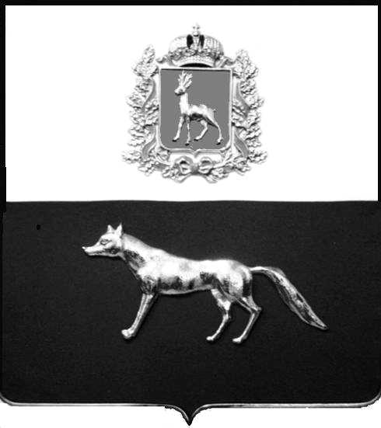

Администрация
муниципального района Сергиевский
Самарской области
ПОСТАНОВЛЕНИЕ
«____» ____________2024 г.
№ __________
проект

О выявлении правообладателя ранее учтенного объекта недвижимости, жилого дома с кадастровым номером 63:31:1602007:106 по адресу: Самарская область, Сергиевский район, с. Карабаевка, ул. Лесная д.4

В соответствии с Федеральным законом от 06.10.2003 № 131-ФЗ «Об общих принципах организации местного самоуправления в Российской Федерации», с Федеральным Законом от 30.12.2020 № 518-ФЗ «О внесении изменений в отдельные законодательные акты Российской Федерации», в соответствии со статьёй 69.1 Федерального Закона от 13.07.2015 года №218-ФЗ «О государственной регистрации недвижимости», руководствуясь Уставом муниципального района Сергиевский, на основании акта осмотра объекта недвижимого имущества № 2 от 11.04.2024 года, Администрации муниципального района Сергиевский

П О С Т А Н О В Л Я ЕТ:

- В отношении ранее учтенного объекта недвижимости кадастровый номер 63:31:1602007:106, Самарская область, Сергиевский район, с. Карабаевка ул. Лесная д.4, выявлены правообладатели:
дочь гр. РФ Зиновьева Анастасия Степановна 10.08.1951 г.р. место рождения с. Карабаевка, Сергиевского р-на, Куйбышевской обл., паспорт гр. РФ серия 36 02 № 508764 выдан Октябрьским РОВД города Самары 25.07.2002г., код подразделения 632-010, СНИЛС: 015-313-041-87, адрес места регистрации: г. Самара, проспект Кирова, д.202, кв.30.
дочь гр. РФ Гусева Нина Степановна 26.11.1949 г.р., место рождения с. Карабаевка Сергиевского р-на, Куйбышевской обл., паспорт гр. РФ серия 36 04 №227183 выдан Железнодорожным РОВД города Самары 19.06.2003г., код подразделения 632-003, СНИЛС: 007-598-752-88, адрес места регистрации: г. Самара, проспект К. Маркса д.11 кв.83.
- Право собственности подтверждается материалами наследственного дела №28853547-279/2020, открытого нотариусом нотариальной палаты Самарской области нотариального округа города Самары Платовой Ольгой Ильиничной, что подтверждается ответом на запрос №76 от 27.03.2024г.
- Направить данное постановление в Управление Федеральной службы государственной регистрации, кадастра и картографии по Самарской области.
- Контроль за выполнением настоящего постановления оставляю за собой.

Глава муниципального района
Сергиевский А.И.Екамасов

Проект решения получил:
_____________________ ___________________
(Подпись/Дата) (Ф.И.О.)

Примечание: в течение тридцати дней со дня получения проекта решения выявленный правообладатель вправе направить возражения относительно сведений о правообладателе по адресу:

446530, Самарская область, Сергиевский район, с. Калиновка, ул. Каськова К.А, д. 19А, Администрация сельского поселения Калиновка

